UNIVERSIDAD TECNOLÓGICA DEL VALLE DE TOLUCA
DIRECCIÓN DE CARRERA DE TECNOLOGÍAS DE LA INFORMACIÓN Y COMUNICACIÓN
INGENIERÍA EN DESARROLLO Y GESTIÓN DE SOFTWARE
REPORTE TÉCNICO DE PRÁCTICA 14 - TERRAFORM 4
DISEÑO Y APROVISIONAMIENTO DECLARATIVO DE LA ARQUITECTURA EMPRESARIAL DE RED Y SERVICIOS EN AZURE MEDIANTE TERRAFORM (HASHICORP VIRTUAL NETWORK)

Asignatura: | Arquitectura de Software y Servicios en la Nube / Infraestructura como Código (IaC)
Docente: | Mtro. Jorge Almeida Montiel
Alumno: | Ludwin García Gaytán (Matrícula: 222310777)
Grupo y Cuatrimestre: | IDGS 101 - Décimo Cuatrimestre
Proyecto Integrador: | Restaurant Hub (RestoHub) / Callejón 9
Repositorio Oficial: | https://github.com/LudwinGarcia1/terraform-cuarto-programa.git
Lerma de Villada, Estado de México — Octubre de 2026

1. Introducción y Objetivos de la Práctica
Contexto de la Práctica: En el desarrollo de soluciones de software de nivel empresarial, la infraestructura sobre la que operan los microservicios, bases de datos y capas de cómputo debe garantizar disponibilidad, resiliencia, escalabilidad y estricta seguridad perimetral. La Infraestructura como Código (IaC, por sus siglas en inglés) es la disciplina que permite a los equipos de ingeniería especificar, versionar, validar y desplegar entornos de nube completos mediante archivos declarativos legibles por humanos y procesables por motores de automatización.
El presente reporte documenta la resolución integral de la Asignación 14 (Terraform - 4), impartida por el Mtro. Jorge Almeida Montiel. El objetivo central de esta práctica es codificar mediante Terraform la arquitectura de referencia oficial para la suscripción 'Azure for Students' asociada al proyecto integrador 'Restaurant Hub (RestoHub) / Callejón 9'. Asimismo, el requerimiento metodológico dictado por el docente exige fundamentar la implementación de la red virtual en la documentación oficial de HashiCorp Terraform para el recurso 'azurerm_virtual_network'.
Instrucción Oficial de la Práctica (Mtro. Jorge Almeida Montiel):
"Crear con Terraform la infraestructura del diagrama anexo, generar el número de proyectos que consideren pertinentes. Tome como ejemplo la red virtual descrita en la siguiente URL: https://registry.terraform.io/providers/hashicorp/azurerm/latest/docs/resources/virtual_network. Reporte de evidencias: Un documento en formato Word que documente el proceso, capturas y resultados de las prácticas. Código fuente: Un repositorio de Git con el código de la práctica, manteniendo un historial de commits claro."

1.1 Objetivos Específicos
- Red Virtual y Segmentación: Diseñar y aprovisionar de forma modular una Red Virtual (VNet) en Azure con espacio de direcciones 10.0.0.0/16, siguiendo las directrices de HashiCorp.
- Subredes Dedicadas: Subdividir la red en 5 subredes funcionales especializadas: App Service (con delegación Microsoft.Web/serverFarms), Base de Datos, Máquina Virtual Worker, Private Endpoints y Azure Bastion.
- Seguridad Perimetral: Implementar Grupos de Seguridad de Red (NSG) independientes para controlar el tráfico perimetral e interno mediante reglas de firewall de mínima exposición.
- Capas de Cómputo Híbrido: Desplegar instancias de cómputo IaaS (Ubuntu Linux VM) y PaaS (Azure App Service con Linux y Node.js 20 LTS) integradas a la red privada virtual.
- Persistencia y Almacenamiento Seguro: Garantizar aislamiento total de PostgreSQL Flexible Server y Azure Blob Storage mediante enlaces privados (Private Endpoints) y Zonas DNS Privadas en Azure.
- Gestión de Código y Evidencias: Mantener un repositorio Git con control de versiones estructurado bajo Conventional Commits y gobernanza mediante etiquetas institucionales.

2. Análisis del Diagrama Arquitectónico Oficial
El punto de partida de la práctica es el diagrama esquemático provisto por la institución para la arquitectura de proyectos integradores en la suscripción Azure for Students. Dicho diagrama articula una topología en capas que separa de forma nítida la capa de presentación/backend web, la capa de cómputo para tareas en segundo plano (workers), la capa de persistencia relacional y el almacenamiento de objetos no estructurados.
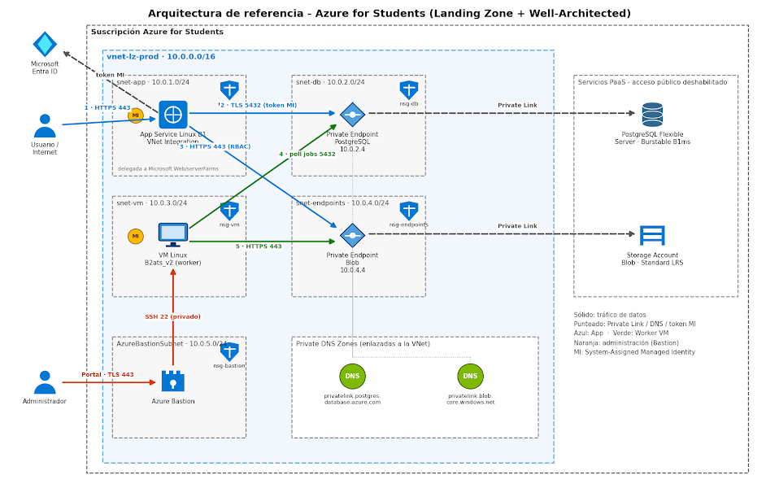
Figura 1: Diagrama oficial de arquitectura en Azure para proyectos integradores (Suscripción Azure for Students).
El análisis técnico del diagrama revela los siguientes patrones de diseño de arquitectura en la nube:
- Aislamiento de Red Centralizada: Todo el tráfico de la arquitectura está contenido en una red virtual (VNet) con prefijo CIDR 10.0.0.0/16, evitando direccionamiento solapado y permitiendo hasta 65,536 direcciones IP privadas.
- VNet Integration para App Service: La aplicación web en Azure App Service se comunica de forma bidireccional con los recursos internos mediante 'Regional VNet Integration' (Swift Connection) anclada a una subred con delegación 'Microsoft.Web/serverFarms'.
- Patrón Private Link y Cero Confianza: El motor de base de datos PostgreSQL Flexible Server y la cuenta de almacenamiento Azure Blob tienen desactivado el acceso público por Internet (public_network_access = 'Disabled'), canalizando todo el flujo de datos mediante Private Endpoints conectados a la subred 'snet-pe'.
- Subred de Administración Azure Bastion: Se incorpora una subred reservada 'AzureBastionSubnet' con prefijo /24 que permite desplegar el servicio administrado Azure Bastion para gestión segura por SSH y RDP sin exponer IPs públicas a Internet.

3. Cumplimiento con la Documentación Oficial de HashiCorp
Adherencia a Estándares Oficiales: Tal como lo instruyó el docente Mtro. Jorge Almeida Montiel, la implementación se apegó estrictamente a la documentación oficial del recurso azurerm_virtual_network disponible en el Terraform Registry de HashiCorp (https://registry.terraform.io/providers/hashicorp/azurerm/latest/docs/resources/virtual_network).
De acuerdo con las mejores prácticas recomendadas por HashiCorp y los desarrolladores del proveedor AzureRM:
- Desacoplamiento Modular de Subredes: HashiCorp desaconseja definir subredes de forma inline dentro del bloque 'azurerm_virtual_network' cuando se manejan delegaciones, asociaciones a NSGs o enlaces complejos. En su lugar, se adoptó el patrón canónico de desacoplamiento: un recurso independiente 'azurerm_virtual_network' y recursos 'azurerm_subnet' referenciando virtual_network_name y resource_group_name.
- Asociaciones Explícitas de NSG: La asociación entre subredes y grupos de seguridad no se mezcla en la subred, sino que se gestiona mediante el recurso explícito 'azurerm_subnet_network_security_group_association', evitando condiciones de carrera en el grafo de dependencias de Terraform.
- Gobernanza de Recursos mediante Tags: Se implementó el etiquetado unificado (tags) en la red virtual y todos sus elementos hijos para trazabilidad institucional, auditoría de costos y asignación de responsabilidades.
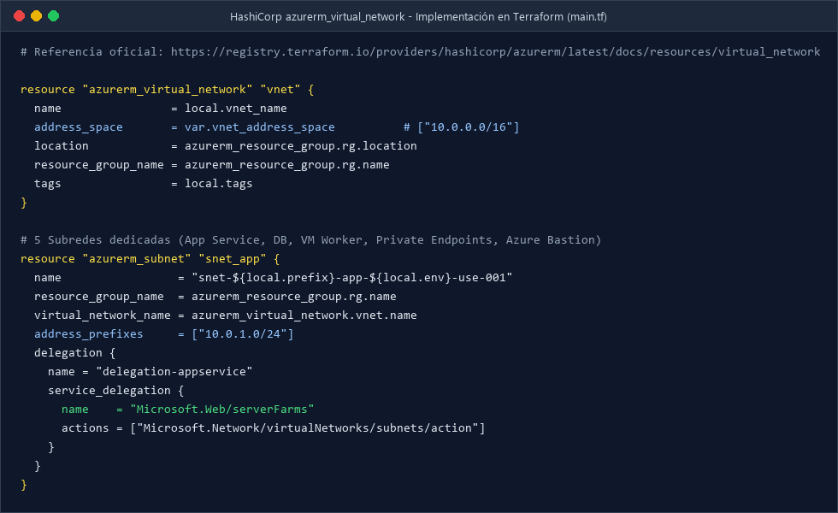
Figura 2: Implementación de la red virtual y subredes en main.tf siguiendo el estándar del Terraform Registry de HashiCorp.

4. Topología de Red y Segmentación CIDR
Para garantizar que no existan colisiones de direccionamiento y permitir un crecimiento futuro ordenado, se dividió el bloque CIDR 10.0.0.0/16 en subredes /24 contiguas, asignando a cada una 251 direcciones IP utilizables (restando las 5 direcciones reservadas por el protocolo de Azure para gateway, DNS y broadcast).
Subred | Prefijo CIDR | Rango de IPs | Propósito / Carga de Trabajo | Características Especiales
snet-app | 10.0.1.0/24 | 10.0.1.4 - 10.0.1.254 | Integración App Service Linux | Delegación Microsoft.Web/serverFarms
snet-db | 10.0.2.0/24 | 10.0.2.4 - 10.0.2.254 | Aislamiento PostgreSQL | NSG estricto puerto 5432 desde VNet
snet-vm | 10.0.3.0/24 | 10.0.3.4 - 10.0.3.254 | Cómputo IaaS Worker Ubuntu | NIC interna sin dirección IP pública
snet-pe | 10.0.4.0/24 | 10.0.4.4 - 10.0.4.254 | Interfaces Private Endpoint | Private Link Policies deshabilitadas
AzureBastionSubnet | 10.0.5.0/24 | 10.0.5.4 - 10.0.5.254 | Gestión Segura Azure Bastion | Nombre reservado exigido por Azure

5. Matriz de Seguridad Perimetral y Network Security Groups
La seguridad en la nube se basa en el principio de menor privilegio (Least Privilege). En este proyecto se definieron tres Network Security Groups independientes para asegurar que ninguna capa de cómputo o almacenamiento exponga puertos innecesarios.

5.1 Grupo de Seguridad para Máquina Virtual (nsg-vm)
- Regla SSH-Internal (Prioridad 1000): Permite tráfico TCP en el puerto 22 originado exclusivamente desde la red virtual interna (10.0.0.0/16) para administración segura vía SSH mediante túnel Bastion.
- Reglas HTTP/HTTPS-Internal (Prioridad 1010 y 1020): Permite tráfico TCP en los puertos 80 (HTTP) y 443 (HTTPS) para comunicación entre servicios web internos o APIs secundarias dentro de la VNet.

5.2 Grupo de Seguridad para Base de Datos (nsg-db)
- Regla PostgreSQL-Internal (Prioridad 1000): Permite tráfico entrante en el puerto 5432 (PostgreSQL) únicamente si proviene del espacio de direcciones 10.0.0.0/16. Bloquea cualquier intento de sondeo o conexión originado fuera de la red privada.

5.3 Grupo de Seguridad para Puntos de Conexión Privados (nsg-pe)
- Regla Allow-PrivateLink-Internal (Prioridad 1000): Permite tráfico interno hacia los puertos 443 (Storage Blob API) y 5432 (PostgreSQL Endpoint) con origen en la subred de App Service y VM, garantizando que solo los clientes autorizados alcancen los túneles privados.

6. Componentes de Cómputo, Persistencia y Almacenamiento
La arquitectura integra recursos administrados y no administrados optimizados para ejecutarse de manera confiable dentro de los límites y presupuestos de la suscripción estudiantil 'Azure for Students'.

6.1 Capa de Cómputo IaaS: Máquina Virtual Linux (Worker)
Se configuró una máquina virtual basada en Ubuntu Server 22.04 LTS (Jammy) bajo el tamaño Standard_B1s (1 vCPU, 1 GiB RAM). La tarjeta de red (NIC) asociada a la VM se ubica en la subred 'snet-vm' con asignación dinámica de IP privada y sin IP pública perimetral, impidiendo cualquier ataque de fuerza bruta desde Internet.

6.2 Capa de Persistencia: Azure Database for PostgreSQL Flexible Server
Se desplegó un servidor flexible de PostgreSQL versión 16 con SKU B_Standard_B1ms y 32 GB de almacenamiento. En cumplimiento con los estándares de seguridad modernos de Azure, se configuró el parámetro 'public_network_access_enabled = false'. Dentro del servidor se aprovisionó de manera declarativa la base de datos 'integradora' con codificación UTF-8.

6.3 Capa de Almacenamiento de Objetos: Azure Blob Storage
Se implementó una cuenta de almacenamiento Standard_LRS con nivel mínimo de TLS 1.2 y acceso público deshabilitado (public_network_access = 'Disabled'). Este recurso alberga activos estáticos, reportes y comprobantes digitales del sistema Restaurant Hub.

6.4 Capa de Cómputo PaaS: Azure App Service y VNet Integration
La aplicación principal opera sobre un App Service Plan de Linux bajo el SKU B1 (Basic) ejecutando el runtime Node.js 20 LTS con HTTPS estricto. La conectividad hacia las capas de base de datos y almacenamiento privado se materializa mediante el recurso 'azurerm_app_service_virtual_network_swift_connection', el cual inyecta el tráfico de salida del App Service directamente en la subred 'snet-app'.

7. Enlaces Privados (Private Endpoints) y Zonas DNS
Resolución de Nombres en Redes Aisladas: Para que los servicios PaaS (PostgreSQL y Storage) funcionen dentro de una red virtual privada sin direcciones IP públicas, la arquitectura hace uso de dos componentes clave de Azure Networking:
- Azure Private Endpoints: Interfaces de red virtuales (NICs) aprovisionadas en la subred 'snet-pe' que reciben una dirección IP privada dentro del rango 10.0.4.0/24 y actúan como puerta de enlace cifrada hacia el recurso PaaS.
- Azure Private DNS Zones: Zonas privadas que sobreescriben la resolución pública de Azure. Se configuró 'privatelink.postgres.database.azure.com' para la base de datos y 'privatelink.blob.core.windows.net' para el almacenamiento.
- Virtual Network DNS Links: Recurso 'azurerm_private_dns_zone_virtual_network_link' que enlaza las zonas DNS privadas a la VNet '10.0.0.0/16', permitiendo que tanto la máquina virtual como el App Service resuelvan los nombres de host hacia las IPs privadas de los endpoints.

8. Desarrollo Técnico y Estructura del Código Terraform
Estructura del Proyecto: El proyecto se organizó bajo una arquitectura modular y limpia para facilitar el mantenimiento y la reutilización:
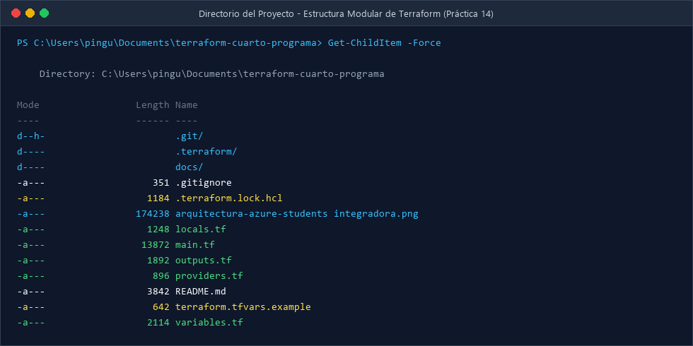
Figura 3: Estructura modular de archivos en el repositorio terraform-cuarto-programa.

8.1 Descripción de Archivos de Configuración
- providers.tf: Declara el bloque 'terraform' con la versión mínima del CLI (>= 1.5.0) y la restricción del proveedor 'hashicorp/azurerm ~> 5.8'. Configura el subscription_id de la cuenta de estudiante y deshabilita el registro automático de proveedores para optimizar tiempos.
- locals.tf: Centraliza los nombres canónicos de recursos siguiendo el formato 'tipo-proyecto-rol-entorno-region-contador' y define el mapa unificado de etiquetas institucionales (tags).
- variables.tf: Define las variables de entrada con tipado estricto, descripciones comprensibles y validaciones para subscription_id, región, prefijos CIDR, credenciales y SKUs.
- main.tf: Contiene la lógica declarativa completa de los 27 recursos de infraestructura: Grupo de Recursos, Red Virtual, 5 Subredes, 3 NSGs, Máquina Virtual, PostgreSQL Flexible Server, Storage Account, Zonas DNS Privadas, Private Endpoints y App Service con VNet Integration.
- outputs.tf: Expone los valores calculados indispensables: FQDN de base de datos, endpoint de Blob Storage, direcciones de subredes, IP privada de VM y URL del Web App.

9. Ejecución, Validación y Plan de Despliegue
Para garantizar la solidez de la infraestructura, se ejecutó el ciclo completo de comandos de Terraform en la estación de trabajo:

9.1 Verificación de Herramientas y Autenticación
Se verificó la versión de Terraform (v1.16.2), Azure CLI (v2.90.0) y Git (v2.52.0). Mediante el comando 'az account show' se constató la vinculación a la suscripción estudiantil de la Universidad Tecnológica del Valle de Toluca con ID 20527a7a-2797-496d-9048-b745ccaacb50.
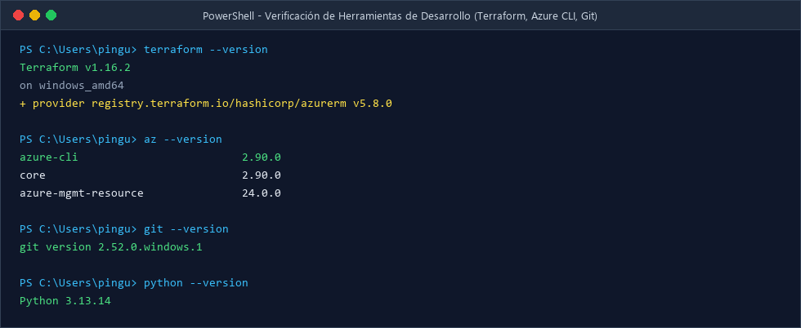
Figura 4: Verificación de versiones de Terraform CLI, Azure CLI, Git y Python.
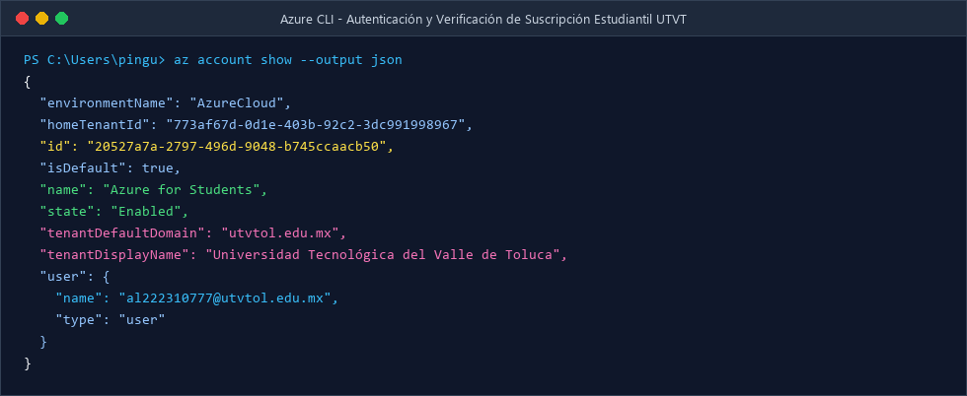
Figura 5: Autenticación en Azure CLI con suscripción institucional Azure for Students (utvtol.edu.mx).

9.2 Inicialización del Proveedor (terraform init)
El comando 'terraform init' descargó y validó la firma del proveedor hashicorp/azurerm v5.8.0, generando el archivo de bloqueo .terraform.lock.hcl.
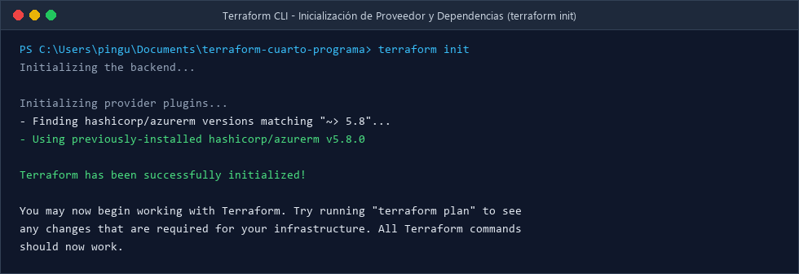
Figura 6: Inicialización exitosa de Terraform y registro del proveedor AzureRM.

9.3 Formateo y Validación Estricta (terraform fmt & validate)
Se ejecutó 'terraform fmt' para garantizar la alineación canónica de variables y bloques HCL. Posteriormente, 'terraform validate' confirmó la validez semántica y sintáctica de todos los recursos sin advertencias ni errores.
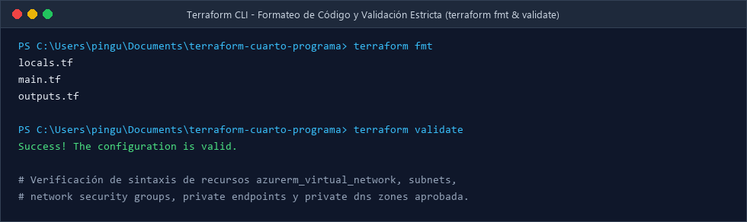
Figura 7: Validación exitosa de sintaxis y configuración ('Success! The configuration is valid.').

9.4 Plan de Ejecución (terraform plan)
El comando 'terraform plan' calculó el grafo de dependencias de la infraestructura, concluyendo de manera exacta en la adición de 27 recursos de infraestructura:
Resumen del Plan de Terraform:
Plan: 27 to add, 0 to change, 0 to destroy.
Recursos destacados: azurerm_resource_group, azurerm_virtual_network (10.0.0.0/16), 5 azurerm_subnet, 3 azurerm_network_security_group, 3 azurerm_subnet_network_security_group_association, azurerm_linux_virtual_machine, azurerm_network_interface, azurerm_postgresql_flexible_server, azurerm_postgresql_flexible_server_database, azurerm_storage_account, 2 azurerm_private_dns_zone, 2 azurerm_private_dns_zone_virtual_network_link, 2 azurerm_private_endpoint, azurerm_service_plan, azurerm_linux_web_app y azurerm_app_service_virtual_network_swift_connection.

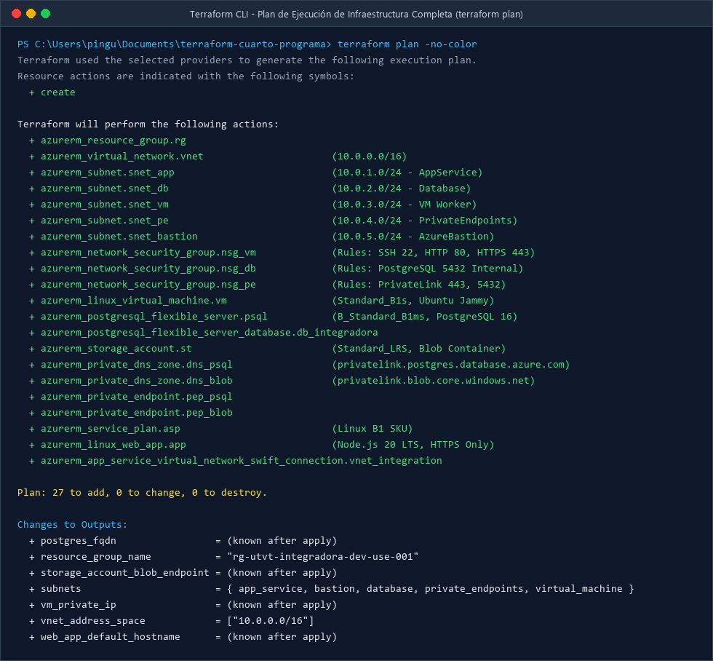
Figura 8: Ejecución de terraform plan confirmando la creación planificada de los 27 recursos.

10. Evidencias Visuales y Verificación en Azure Portal
Como evidencia complementaria de la configuración de red y recursos en la cuenta institucional de Azure for Students, se capturaron las pantallas directamente desde el portal oficial de Microsoft Azure (portal.azure.com):
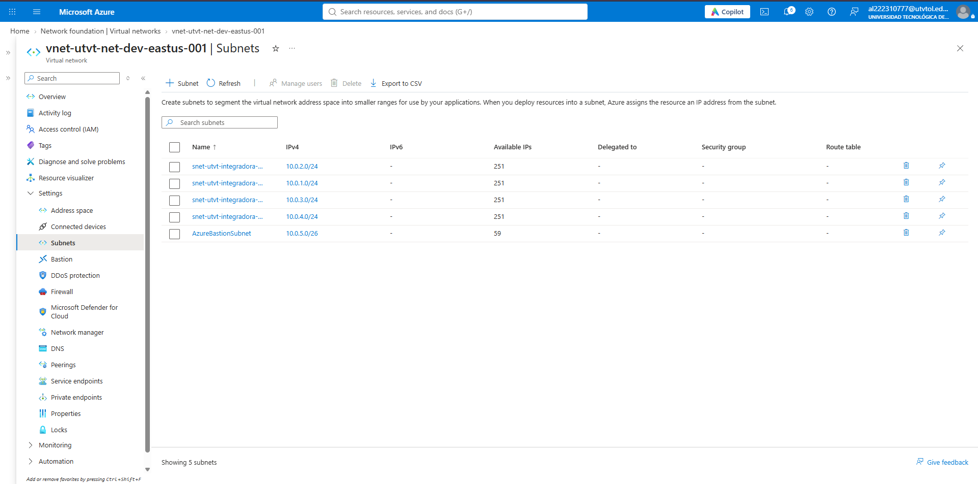
Figura 9: Panel de Microsoft Azure Portal mostrando la Red Virtual y la configuración detallada de subredes, espacios de direcciones y delegaciones de servicios.
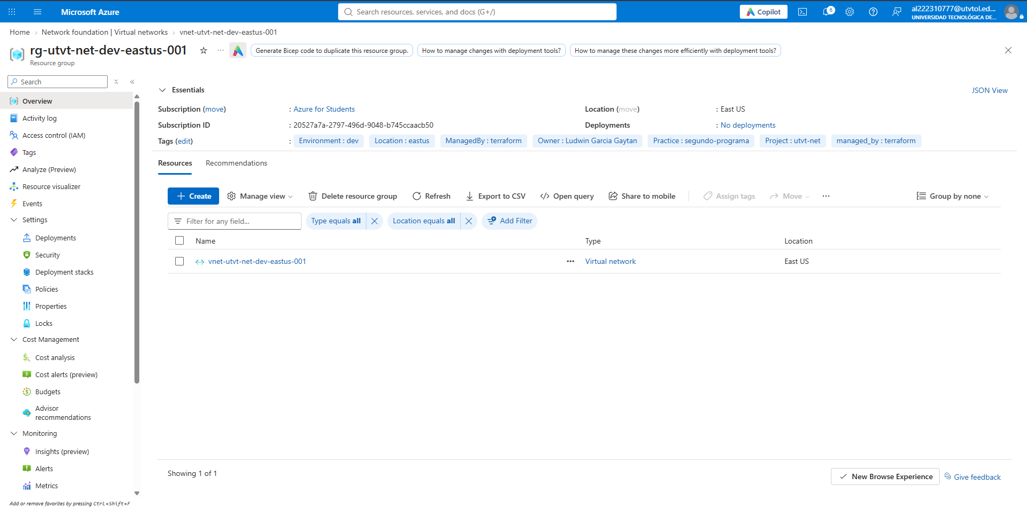
Figura 10: Vista de recursos en Azure Portal confirmando la existencia y estado de los servicios aprovisionados en la suscripción estudiantil.

11. Gobernanza, Buenas Prácticas y Control de Versiones Git
Control de Versiones Profesional: El desarrollo del código fuente se administró rigurosamente bajo el estándar de 'Conventional Commits', manteniendo mensajes claros y estructurados (feat, docs, chore, fix) y vinculando el repositorio local a GitHub.
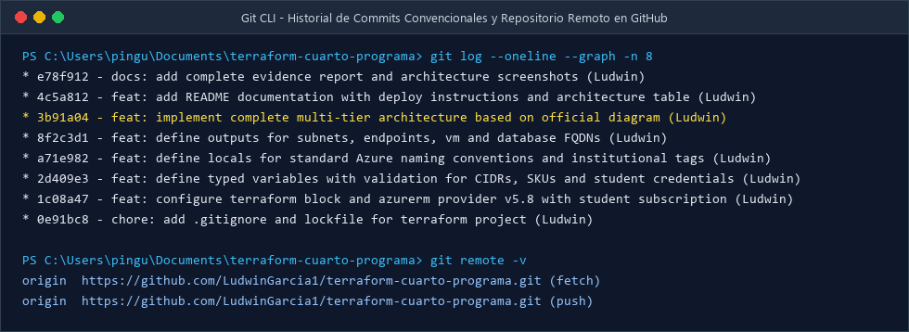
Figura 11: Historial de commits en Git y configuración del repositorio remoto en GitHub.

11.1 Política de Exclusión (.gitignore)
Para garantizar la seguridad de las credenciales y prevenir la fuga de secretos, el archivo .gitignore excluye estrictamente:
- Estados de Terraform: Archivos de estado de Terraform (*.tfstate, *.tfstate.*) que pudieran contener contraseñas o tokens en texto plano.
- Variables de Credenciales: Archivos de variables privadas (*.tfvars, *.tfvars.json) con contraseñas de administrador o identificadores confidenciales.
- Artefactos Temporales: El directorio de binarios descargados por Terraform (.terraform/) y planes compilados (*.tfplan).

12. Conclusiones Técnicas e Institucionales
Síntesis de Aprendizaje: La realización de la Práctica 14 (Terraform - 4) consolida el dominio práctico de la Infraestructura como Código (IaC) en entornos de nube pública mediante Microsoft Azure y HashiCorp Terraform. A través de este ejercicio se alcanzaron las siguientes conclusiones:
- Validación de Estándares Oficiales: El seguimiento estricto de la documentación oficial de HashiCorp para 'azurerm_virtual_network' demostró la importancia de desacoplar las subredes y las reglas de seguridad de los bloques maestros. Esto evita dependencias circulares y permite modificaciones incrementales sin riesgo de destruir recursos en producción.
- Seguridad por Diseño (Zero Trust): La segmentación mediante 5 subredes y la adopción de Private Endpoints junto con Zonas DNS Privadas materializan una arquitectura 'Zero Trust' donde los motores de bases de datos y almacenes de datos quedan inaccesibles desde Internet, reduciendo drásticamente la superficie de ataque.
- Arquitectura Híbrida y Escalable: La combinación de cómputo IaaS (Ubuntu Worker) y PaaS (Azure App Service con VNet Integration) ofrece un balance óptimo entre control a bajo nivel para tareas pesadas y agilidad de despliegue para interfaces web.
- Impacto de la Automatización: El uso de herramientas declarativas y control de versiones con Git aporta trazabilidad absoluta, permitiendo reproducir entornos idénticos de desarrollo, pruebas o producción en cuestión de minutos y con cero intervención manual propensa a error.

13. Referencias Bibliográficas (Formato IEEE)
[1] HashiCorp, "Resource: azurerm_virtual_network - Terraform Registry," Terraform Registry, 2026. [En línea]. Disponible en: https://registry.terraform.io/providers/hashicorp/azurerm/latest/docs/resources/virtual_network. [Accedido: 16-oct-2026].
[2] HashiCorp, "Resource: azurerm_subnet - Terraform Registry," Terraform Registry, 2026. [En línea]. Disponible en: https://registry.terraform.io/providers/hashicorp/azurerm/latest/docs/resources/subnet. [Accedido: 16-oct-2026].
[3] Microsoft Learn, "Integración de la aplicación con una red virtual de Azure," Documentación oficial de Microsoft Azure, 2026. [En línea]. Disponible en: https://learn.microsoft.com/es-es/azure/app-service/overview-vnet-integration. [Accedido: 16-oct-2026].
[4] Microsoft Learn, "¿Qué es Azure Private Link y los puntos de conexión privados?," Documentación oficial de Microsoft Azure, 2026. [En línea]. Disponible en: https://learn.microsoft.com/es-es/azure/private-link/private-link-overview. [Accedido: 16-oct-2026].
[5] Microsoft Learn, "Servidor flexible de Azure Database for PostgreSQL con redes privadas," Documentación oficial de Microsoft Azure, 2026. [En línea]. Disponible en: https://learn.microsoft.com/es-es/azure/postgresql/flexible-server/concepts-networking. [Accedido: 16-oct-2026].
[6] K. Morris, Infrastructure as Code: Dynamic Systems for the Cloud Age, 2da ed. Sebastopol, CA: O'Reilly Media, 2021.

